領域科目 | 數學 | 多元評量項目 | ■實作評量 □軼事紀錄  □口語評量 □檔案評量  □其它評量（ ）
評量日期 | 110.04.06 | 評量地點 | 圖書室教室
多元評量內容簡介 | 改編撲克牌撿紅點玩法，幫助學習扶助學生複習最簡根式的概念
評量照片 | 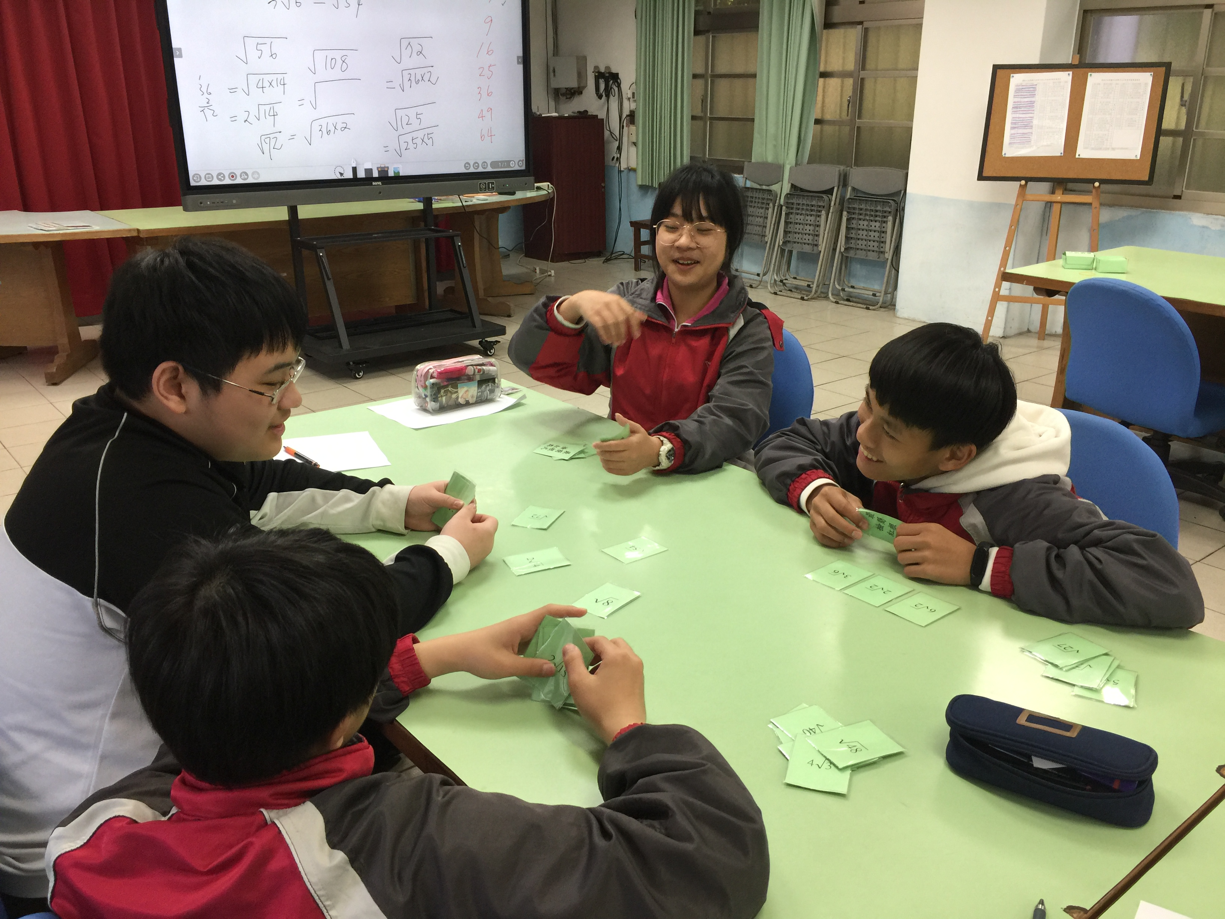
評量照片 | 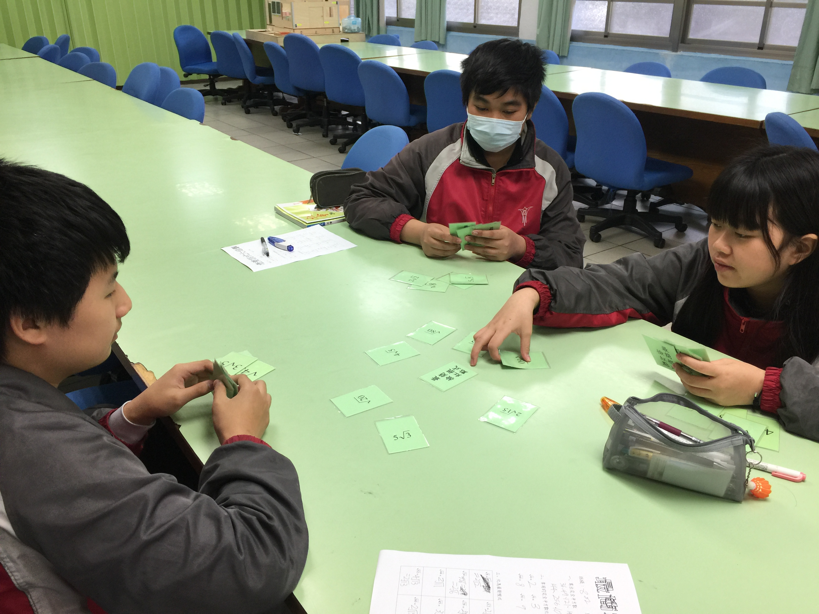
基隆市立南榮國民中學108學年度第二學期學生多元評量實施成果

